2024--2025学年七年级第一学期期中检测强化卷
【地理】
一、选择题（每小题2分，25小题，共50分）
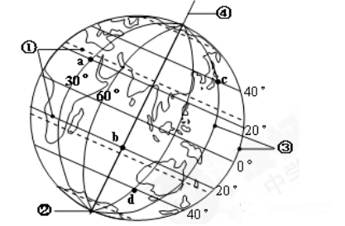
下图为“经纬网示意图”，读图完成下面小题。

1．关于图中各数字含义的叙述，正确的是（ ）
A．①表示经线 B．②表示北极点 C．③表示纬线 D．④表示地轴
2．图中a、b、c、d四地，位于热带的是（ ）
A．a、b两地 B．a、d两地 C．b、c两地 D．c、d两地
3．关于图中四地经纬度的叙述，正确的是（ ）
A．a（20°S，30°W） B．b（20°N，90°E）
C．c（40°N，150°E） D．d（40°S，120°W）
4．关于图中各地相对位置的判断，正确的是（ ）
A．a地在d地的东北方向 B．c地在a地的西南方向
C．b地在a地的东南方向 D．d地在b地的西北方向
5．下列表示水库的图例是（ ）
A． B．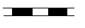 C．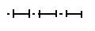 D．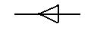
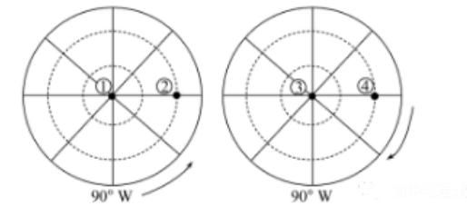
如图是“极点上空地球俯视图”,图中外圈为赤道,中心为极点,箭头表示地球自转方向,读图回答下列小题。

6．①点的纬度是 ( )
A．0° B．90°N C．90°S D．60°N
7．若此时为6月22日,则①②③④四地中出现极夜现象的是 ( )
A．① B．② C．③ D．④
8．关于②④两点的说法,正确的是 ( )
A．②④位于同一时区 B．②位于④的东北方向
C．②④无太阳直射 D．②位于西半球,④位于东半球
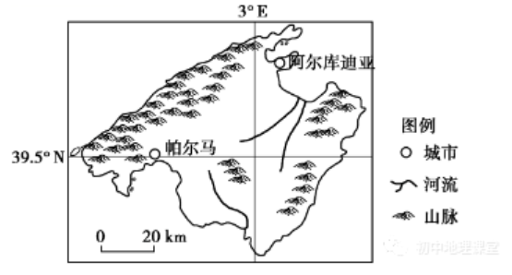
居住厦门（24°N，118°E）的小东，计划利用暑假与父母前往世界著名的旅游胜地马略卡岛旅游。读马略卡岛示意图，完成下面小题。

9．小东要想知道马略卡岛位于哪个国家，最好查询（ ）
A．中国政区图 B．世界政区图 C．中国地形图 D．世界地形图
10．马略卡岛地处（ ）
A．南半球、西半球 B．北半球、西半球
C．南半球、东半球 D．北半球、东半球
11．马略卡岛位于厦门的（ ）
A．东北方向 B．东南方向 C．西北方向 D．西南方向
12．如果图中帕尔马到阿尔库迪亚的图上距离约3厘米，则两地的实地距离约（ ）
A．6千米 B．60千米 C．600千米 D．6000千米
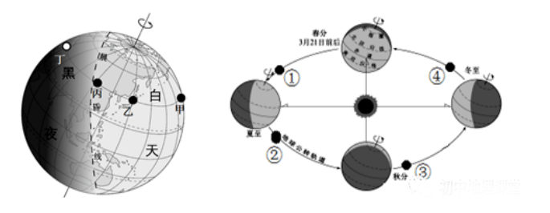
读“昼与夜示意图”和“地球公转示意图”，完成下面小题。

13．据左图所示的光照情况看，该日是北半球的（ ）
A．冬至日前后 B．春分日前后 C．夏至日前后 D．秋分日前后
14．左图中四地最早见到日出的是（ ）
A．甲地 B．乙地 C．丙地 D．丁地
15．学业水平测试当天（7月14日），地球大致运行在右图中的（ ）
A．① B．② C．③ D．④
16．学业水平测试当天（7月14日），南通的昼夜长短情况、昼夜长短的变化情况是（ ）
A．昼长于夜、昼变长 B．昼短于夜、昼变短
C．昼长于夜、昼变短 D．昼短于夜、昼变长
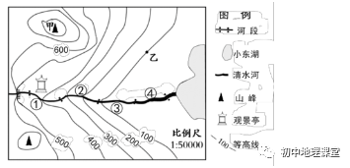
某中学利用暑假开展研学活动。下图示意研学区域等高线地形，读图完成下列各题。

17．当图中甲山顶的气温是 20℃时，理论上乙处的气温不超过（ ）
A．15.2℃ B．15.8℃ C．24.2℃ D．24.8℃
18．带队老师要求同学们找出清水河水上漂流活动最惊险刺激的河段，该河段是（ ）
A．① B．② C．③ D．④
19．同学们登临观景亭，不可能体验到的是（ ）
A．仰望飞瀑 B．俯瞰奇峰 C．近观云雾 D．远眺东湖
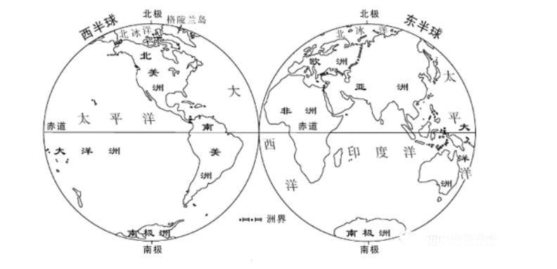
读“大洲和大洋的分布图”（下图），完成下面小题。

20．从图中可以看出，世界海陆分布不均，海洋大多分布在（ ）
A．北半球、西半球 B．北半球、东半球
C．南半球、东半球 D．南半球、西半球
21．下列大洲中，与三大洋相邻的是（ ）
A．北美洲 B．南美洲 C．非洲 D．大洋洲
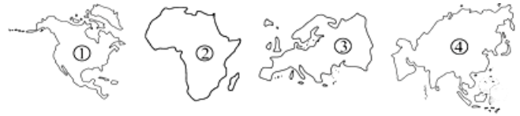
22．下图四大洲的轮廓全部位于北半球的是

A．①② B．②③ C．③④ D．①③
我国2020年珠峰高程测量登山队于5月27日成功登上珠穆朗玛峰，并在峰顶竖立测量觇标。左图示意世界部分地区板块构造分布，右图为珠峰顶竖立觇标照片。读下图，完成下面小题。
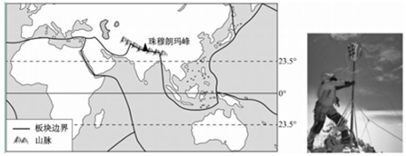

23．珠穆朗玛峰由两大板块碰撞挤压形成，这两大板块是（ ）
A．印度洋板块与太平洋板块 B．亚欧板块与太平洋板块
C．亚欧板块与非洲板块 D．亚欧板块与印度洋板块
24．登顶当日，珠峰昼夜长短状况是（ ）
A．昼长夜短 B．昼短夜长 C．昼夜等长 D．出现极昼
25．正午时觇标影子朝向（ ）
A．正东 B．正南 C．正西 D．正北

二、解答题（每空2分，共50分）
26．读某区域经纬网图，回答下列问题。
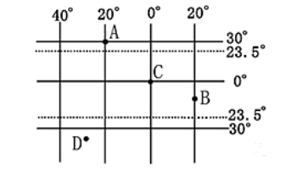

（1）写出图中A点的经纬度位置___________，位于________（南/北）半球。
（2）图中B、C两点位于高、中、低纬度的_________纬度。
（3）与图中B点所在经线构成经线圈的经线是_________， C点位于______（东/西）半球。

27．校地理兴趣小组在夏至日开展学校旗杆正午影子观测活动。下图示意学校一角及当日太阳光照，读图完成下列问题。
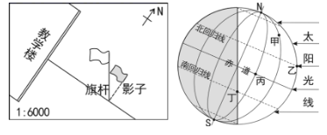

（1）教学楼与旗杆的图上距离是2.5 厘米，则实地距离约__________米。
（2）经过观测发现旗杆正午影子朝________，并且发现当日的正午学校旗杆影子长度是一年 中______。正午旗杆影子长短变化是因为地球______（运动）引起的。
（3）该学校有可能位于右图中甲、乙、丙、丁四地中的_____，此日过后，当地昼夜长短 变化情况是__________。
（4）右图中 甲、乙、丙、丁四地白昼最长的是_____，此刻处于日出的是________。

28．（魅力地理，丰富生活）暑假期间，某中学计划到下图所示区域开展野外考察活动，根据材料完成下列问题。
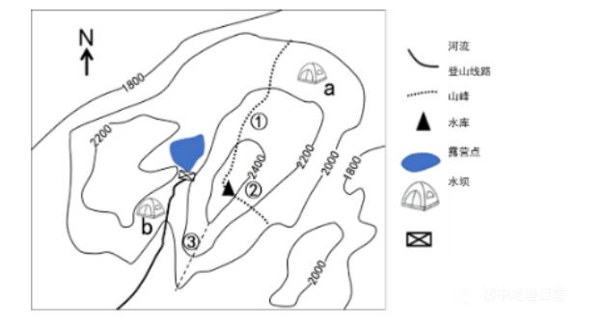

（1）考察小组设计了①②两条登山线路，其中坡度较缓的是________，考察活动期间昆明昼夜长短状况为________（昼长夜短或昼短夜长）。
（2）水库位于山峰的________（方向）；露营一般选择在地势较平坦开阔、远离地质和气象等灾害隐患区域，你认为a、b两处更适合露营的是________。
（3）图中缺少的地图基本要素是________。

29．图示为麦哲伦船队环球航行路线。读下图，回答问题。
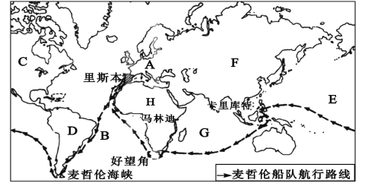

（1）环球航行起止：西班牙位于A．________洲，该大洲西隔B．________洋与C．________洲相望。
（2）H洲所在的板块是________板块，F洲所在的板块是________板块；板块与板块的交界地带，地壳运动比较活跃，多______________。
（5）我国是个多地震的国家，每年5月12日为我国的“防灾减灾日”，其目的是普及推广全民防灾减灾知识和避免自救能力，最大限度的减轻灾害的损失，当地震发生时，你有哪些自我保护措施____________________________。

2024--2025学年七年级第一学期期中检测强化卷
【地理】
一、选择题（每小题2分，25小题，共50分）
下图为“经纬网示意图”，读图完成下面小题。

1．关于图中各数字含义的叙述，正确的是（ D ）
A．①表示经线 B．②表示北极点 C．③表示纬线 D．④表示地轴
2．图中a、b、c、d四地，位于热带的是（ A ）
A．a、b两地 B．a、d两地 C．b、c两地 D．c、d两地
3．关于图中四地经纬度的叙述，正确的是（ C ）
A．a（20°S，30°W） B．b（20°N，90°E）
C．c（40°N，150°E） D．d（40°S，120°W）
4．关于图中各地相对位置的判断，正确的是（ C ）
A．a地在d地的东北方向 B．c地在a地的西南方向
C．b地在a地的东南方向 D．d地在b地的西北方向
5．下列表示水库的图例是（ D ）
A． B． C． D．
如图是“极点上空地球俯视图”,图中外圈为赤道,中心为极点,箭头表示地球自转方向,读图回答下列小题。

6．①点的纬度是（ B ）
A．0° B．90°N C．90°S D．60°N
7．若此时为6月22日,则①②③④四地中出现极夜现象的是（ C ）
A．① B．② C．③ D．④
8．关于②④两点的说法,正确的是（ B ）
A．②④位于同一时区 B．②位于④的东北方向
C．②④无太阳直射 D．②位于西半球,④位于东半球
居住厦门（24°N，118°E）的小东，计划利用暑假与父母前往世界著名的旅游胜地马略卡岛旅游。读马略卡岛示意图，完成下面小题。

9．小东要想知道马略卡岛位于哪个国家，最好查询（ B ）
A．中国政区图 B．世界政区图 C．中国地形图 D．世界地形图
10．马略卡岛地处（ D ）
A．南半球、西半球 B．北半球、西半球
C．南半球、东半球 D．北半球、东半球
11．马略卡岛位于厦门的（ C ）
A．东北方向 B．东南方向 C．西北方向 D．西南方向
12．如果图中帕尔马到阿尔库迪亚的图上距离约3厘米，则两地的实地距离约（ B ）
A．6千米 B．60千米 C．600千米 D．6000千米
读“昼与夜示意图”和“地球公转示意图”，完成下面小题。

13．据左图所示的光照情况看，该日是北半球的（ C ）
A．冬至日前后 B．春分日前后 C．夏至日前后 D．秋分日前后
14．左图中四地最早见到日出的是（ A ）
A．甲地 B．乙地 C．丙地 D．丁地
15．学业水平测试当天（7月14日），地球大致运行在右图中的（ B ）
A．① B．② C．③ D．④
16．学业水平测试当天（7月14日），南通的昼夜长短情况、昼夜长短的变化情况是（ C ）
A．昼长于夜、昼变长 B．昼短于夜、昼变短
C．昼长于夜、昼变短 D．昼短于夜、昼变长
某中学利用暑假开展研学活动。下图示意研学区域等高线地形，读图完成下列各题。

17．当图中甲山顶的气温是 20℃时，理论上乙处的气温不超过（ D ）
A．15.2℃ B．15.8℃ C．24.2℃ D．24.8℃
18．带队老师要求同学们找出清水河水上漂流活动最惊险刺激的河段，该河段是（ B）
A．① B．② C．③ D．④
19．同学们登临观景亭，不可能体验到的是（ B）
A．仰望飞瀑 B．俯瞰奇峰 C．近观云雾 D．远眺东湖
读“大洲和大洋的分布图”（下图），完成下面小题。

20．从图中可以看出，世界海陆分布不均，海洋大多分布在（ D ）
A．北半球、西半球 B．北半球、东半球
C．南半球、东半球 D．南半球、西半球
21．下列大洲中，与三大洋相邻D （ A ）
A．北美洲 B．南美洲 C．非洲 D．大洋洲
22．下图四大洲的轮廓全部位于北半球的是（ D ）

A．①② B．②③ C．③④ D．①③
我国2020年珠峰高程测量登山队于5月27日成功登上珠穆朗玛峰，并在峰顶竖立测量觇标。左图示意世界部分地区板块构造分布，右图为珠峰顶竖立觇标照片。读下图，完成下面小题。

23．珠穆朗玛峰由两大板块碰撞挤压形成，这两大板块S（ D ）
A．印度洋板块与太平洋板块 B．亚欧板块与太平洋板块
C．亚欧板块与非洲板块 D．亚欧板块与印度洋板块
24．登顶当日，珠峰昼夜长短状况是（ A ）
A．昼长夜短 B．昼短夜长 C．昼夜等长 D．出现极昼
25．正午时觇标影子朝向（ D ）
A．正东 B．正南 C．正西 D．正北

二、解答题（每空2分，共50分）
26．读某区域经纬网图，回答下列问题。

（1）写出图中A点的经纬度位置30°N，20°W，位于北（南/北）半球。
（2）图中B、C两点位于高、中、低纬度的低纬度。
（3）与图中B点所在经线构成经线圈的经线是160°W， C点位于东（东/西）半球。

27．校地理兴趣小组在夏至日开展学校旗杆正午影子观测活动。下图示意学校一角及当日太阳光照，读图完成下列问题。

（1）教学楼与旗杆的图上距离是2.5 厘米，则实地距离约150米。
（2）经过观测发现旗杆正午影子朝北，并且发现当日的正午学校旗杆影子长度是一年中最短。正午旗杆影子长短变化是因为地球公转（运动）引起的。
（3）该学校有可能位于右图中甲、乙、丙、丁四地中的甲，此日过后，当地昼夜长短 变化情况是昼变短，夜变长。
（4）右图中 甲、乙、丙、丁四地白昼最长的是甲，此刻处于日出的是丁。

28．（魅力地理，丰富生活）暑假期间，某中学计划到下图所示区域开展野外考察活动，根据材料完成下列问题。

（1）考察小组设计了①②两条登山线路，其中坡度较缓的是①，考察活动期间昆明昼夜长短状况为昼长夜短（昼长夜短或昼短夜长）。
（2）水库位于山峰的西北（方向）；露营一般选择在地势较平坦开阔、远离地质和气象等灾害隐患区域，你认为a、b两处更适合露营的是a。
（3）图中缺少的地图基本要素是比例尺。

29．图示为麦哲伦船队环球航行路线。读下图，回答问题。

（1）环球航行起止：
西班牙位于A．欧洲，该大洲西隔B．大西洋与C．北美洲相望。
（2）H洲所在的板块是非洲板块，F洲所在的板块是亚欧板块；板块与板块的交界地带，地壳运动比较活跃，多火山和地震。
（5）我国是个多地震的国家，每年5月12日为我国的“防灾减灾日”，其目的是普及推广全民防灾减灾知识和避免自救能力，最大限度的减轻灾害的损失，当地震发生时，你有哪些自我保护措施双手护头，躲在四周空旷处，远离高大建筑；在高层建筑里，可躲在卫生间，远离走廊、窗户，拒绝乘坐电梯；不慌张，保持理智不存体力。。

